Петр Христианович Витгенштейн – великий полководец России и преобразователь Приднестровья
«Хвала, хвала тебе герой, Что град Петров спасён тобой»

В 2012 году мы праздновали 200-летие победы Отечественной войны 1812 года Франции и России. Хочется рассказать о великом русском полководце Петре Христиановиче Витгенштейне, о его жизни в Приднестровье XIX века, о тех больших преобразованиях, которые он сделал для нашего края.
Ровно через 200 лет, после Смутного времени, в начале XIX века, для России наступило новое лихолетье. В 1812 году нашествие французской армии натворило нам много бед.
Белоруссия и Смоленск оказались в руках врага и Москва, которая была разрушена. Нашему Отечеству грозила страшная опасность, а также могла быть и потеря независимости, которая тяготела над нами в 1612 году. Но и в это тяжелое время наше Отечество было спасено подъемом русского национального духа, который охватил всех, начиная с императора Александра I и всеми слоями русского общества, включая крестьян. Правда, в ту пору мы были в лучшем положении, мы были не безгосударственные. Русское царство стало империей, оно за 200 лет стало могущественнее прежнего. Но зато и враги, вторгавшиеся в Россию, были сильнее тех, что действовали против неё в XVII веке. Войска почти всей Западной Европы, во главе, которых стоял грозный полководец, прославившийся многочисленными победами – французский император Наполеон I.
1812 год навсегда вошел в историю России как год вторжения армии Наполеона, Бородинского сражения, оставление Москвы и её сожжение, бегство Наполеона из России - обо всех этих событиях хорошо знают в России. Каждый школьник знает эти события Отечественной войны 1812 года из учебного курса истории Отечества. Только вот мало кто знает, что Россия стояла на краю гибели еще до того, как Наполеон подошёл к Москве, и только благодаря титаническим усилиям русских сынов, которые они приложили для достижения победы, Россия была спасена. Генерал – лейтенант Витгенштейн одерживал целый ряд побед над прославленными маршалами Наполеона: Удино, Сен-Сира, Виктора, до Москвы, но полководческий талант генерал-лейтенанта потомки не оценили. В энциклопедии «Отечественная история с древних времен до 1917 года» в I томе о Витгенштейне можно прочитать: «…Был храбрым, но нерешительным военачальником, не обладал полководческим талантом». Но исследовав, участие Витгенштейна в войне с Наполеоном покажет, что это не так. Русские солдаты сразу же после сражения при Клястицах, пели ими же сложенную песню в честь Петра Христиановича Витгенштейна.
« Хвала, хвала тебе герой, Что град Петров спасён тобой».
Вот так солдаты оценили военный талант Витгенштейна. Эти стихи я и взяла за эпиграф работы.
Я не хочу переписывать историю, но очень бы хотела, чтобы наши ученики, жители Приднестровья знали не только Кутузова, Барклая- де - Толли, Багратиона, но и заслуженные военные подвиги великого русского полководца П.Х. Витгенштейна.
Зачем нам все это надо? В 2012 году Россия, Франция, Европа и наше Приднестровье праздновали великую юбилейную дату 200 лет Отечественной войны, победы России над Францией. В одном из крупнейших музеев мира – Эрмитаже в Петербурге, есть галерея портретов героев Отечественной войны. На центральной стене расположен портрет Александра I на белом коне. Слева пятый по счету портрет графа П. Х. Витгенштейна, а дальше на стенах десятки других портретов героев войны 1812 года. Из этого видно, как оценили заслуги Витгенштейна того времени…
Вначале Отечественной войны Витгенштейн был командующим первого пехотного корпуса армии России. Защищал Петербург, Псков, Новгород, от захвата французами.

Война 1812 года Франции и России
Александр I Наполеон I
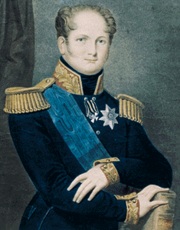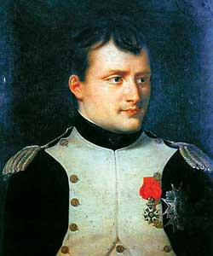
Отечественная война началась 24 июня 1812 года и закончилась 14 декабря 1812 года. Всего полгода, но, сколько бед, печали, жертв, уничтоженных селений, городов в России и Европе. Россия в этой войне не имела союзников, а у Франции в то время была союзником почти вся Европа.
Причиной войны стал отказ России поддерживать континентальную блокаду в Англии, то есть невыполнение условий Тельзитского мира 1807 года, между Россией и Францией.
Наполеон не был наследственным монархом, но желал им стать, хотел короноваться через брак с представительницей одного из монархических домов Европы. Его выбор пал на сестру Александра I - великую княжну Екатерину. Но он получил отказ, якобы, она уже была помолвлена с германским принцем, затем ему отказали вторично, относительно брака с другой великой княжной малолетней Анной, которой было 14 лет.
Конечно, это имело большие последствия для России, кто знает, если бы Наполеон был зятем России, может, и войны бы не было. И тогда Наполеон женился на принцессе Марии - Луизе Австрийской, дочери императора Австрии Франца I. Брак Наполеона с Марией-Луизой состоялся в 1810 году, которым он обеспечил себе хороший тыл, на случай, если придется воевать с Россией.
В 1811 году Наполеон заявил своему послу в Варшаве: «Через 5 лет я буду владыкой всего мира, остается одна Россия, и я раздавлю ее».
К концу 1810 года во всех европейских дипломатических кругах, стали обсуждать грядущую войну между Французской и Российской империями. К осени 1811 года российский посол в Париже князь Куракин докладывал Александру I о признаках неизбежности войны.
Наполеон перед началом войны изучал политическое, военное, экономическое положение в России. Французская разведка работала на территории России. В 1810 году шпионов забрасывали в Россию под видом артистов, монахов, путешественников, торговцев, а также использовали гувернеров, учителей, врачей, прислугу. Русская разведка также вела работу во Франции. Каждые первое и пятнадцатое число месяца военный министр Франции представлял императору отчет о состоянии всей французской армии, через агента в главном штабе, этот отчет попадал на стол в Петербурге Александру I. Так что можно сделать вывод, что обе страны думали о войне и готовились к ней, конечно, каждый по-своему.
22 мая 1812 года главнокомандующий молдавской армией М.И. Кутузов закончил военную кампанию в Молдавии с Турцией. В связи с этим событием на юге России высвободилась Дунайская армия адмирала П.В. Чичагова, она была заслоном от Австрии, вынужденной быть в союзе с Наполеоном (династический брак Наполеона с Марией-Луизой).
Итак, Наполеон уже в начале войны с Россией проиграл дипломатическую войну, он понял что, ни Турция, ни Швеция, воевать с Россией не будут, на что он так надеялся. Теперь Россия будет вести войну с Наполеоном только на одном фронте.
Ошибка Александра I заключалась в том, что три русские армии находились в разных местах России, хотя он понимал, что война с Наполеоном неизбежна.
Командующими со стороны России в войне 1812 года были Александр I, М.И. Кутузов, М.Б. Барклай-де-Толли, П.Х. Витгенштейн, А.П. Тормасов, П.И. Багратион, П.В. Чичагов и другие.
Со стороны Франции: Наполеон I, Даву, Макдональд, Ней, Клод-Виктор, Николо-Удино, Сен-Сир и другие маршалы.
Война закончилась почти полным уничтожением французской армии, освобождением территории России и переносом военных действий на земли Европы.
Причины поражения армии Наполеона: всенародное участие в войне, героизм русской армии, неготовность французской армии к боевым действиям на больших пространствах и в природно-климатических условиях России, полководческих дарованиях русских полководцев Кутузова, Витгенштейна, Барклая-де-Толли, Багратиона и других.
Русский историк Е.В Тарле считает: «... Конечно, коренной из всех ошибок Наполеона была ошибка от полного незнания и непонимания русского народа. Не только он, но и никто в Европе не предвидел, до каких высот героизма способен подняться русский народ, когда дело идет о защите родины. Все это Наполеон узнал слишком поздно…»
Английский профессор истории Доминик Ливен опроверг мнение о том, что причиной поражения Наполеона была долгая зима, большие расстояния и его величество случай. По его мнению, Русская армия была одной из лучших в Европе, ее полководцы оказались умнее, потому что их стратегия противостояния была тщательно спланирована и продумана.

Петр Христианович Витгенштейн
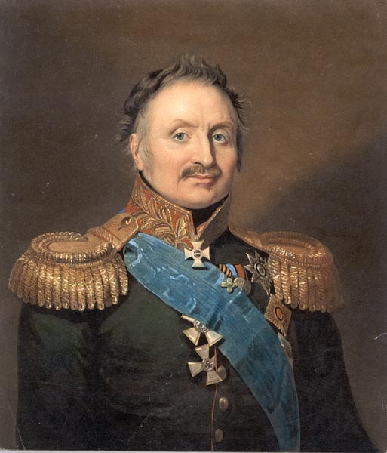

Биография Петра Христиановича Витгенштейна
Витгенштейн Петр Христианович, граф с 1834 года, светлейший князь, будущий спаситель Петербурга, генерал-фельдмаршал, родился в Переяславле -Залесском 17 января 1768 года, по другим сведениям в Нежине Полтавской губернии. Отец его Христиан Людвиг Каземир Витгенштейн, принадлежал к древнему германскому роду, служил в войсках Фридриха Великого. Во время Семилетней войны с Пруссией в 1761 году был взят русскими в плен. Поступил на русскую службу во времена царствования Елизаветы Петровны, дослужился до генерал - поручика.
Девизом на гербе князей Витгенштейнов была надпись: «Чести своей, никому не отдам». Мать его Амалия Луиза, урожденная графиня Финкенштейн. Но у Петра была мачеха – вдова Долгорукова Анна Петровна. На сестре Анны Петровны был женат Николай Иванович Салтыков князь, генерал-фельдмаршал, воспитатель великих князей Александра и Константина Павловичей. Н.И. Салтыков воспитывал и обучал вместе с великими князьями и Петра Витгенштейна.
С юных лет Петр избрал военную карьеру. В возрасте 12 лет был зачислен сержантом в лейб-гвардии Семеновского полка, чтобы начать требуемую выслугу лет. Действительную службу начал с 1789 года вахмистром гвардии. В 1790 году получил первый офицерский чин корнета в Конногвардейском полку, а в 1794 году стал подполковником. В 1795 году служил волонтером в войне с польскими конфедератами, участвовал в штурме Праги. Затем служил на Кавказе. В 1798 году получил звание полковника, а через год генерал-майора.
При императоре Павле I был уволен в отставку, возвращен в армию уже при императоре Александре I.
В 1801 году был назначен командиром Елисаветградского гусарского полка. Витгенштейн принимал деятельное участие в военной кампании 1805 года против Наполеона. Воевал под командой Багратиона, отличился во многих битвах. За Аустерлицкое сражение, где он командовал аванпостами, его наградили орденом Святой Анны - первой степени. В 1806 году воевал против турок, в 1808 году Витгенштейна перевели в Молдавскую армию, где он командовал авангардом корпуса генерал-лейтенанта Эссена. В этом же году ему присвоили звание генерал-лейтенанта. Во время Отечественной войны командовал летучим корпусом и постами вдоль Финского залива. Это краткая биография П.Х. Витгенштейна до войны 1812года.

Петр Христианович Витгенштейн – великий полководец России Отечественной войны 1812 года

Начинается Отечественная война Франции и России, той самой Франции, которая дарила миру шампанское, коньяки, а теперь несла войну к границам России. Еще до наполеоновского нашествия у Петра Христиановича начала складываться репутация надежного защитника Петербурга. В этой войне Витгенштейн командовал первым пехотным корпусом, прикрывавшим петербургское направление. Генералу Витгенштейну было поручено трудное дело – защита русских земель от Двины до Новгорода. Время было очень и очень опасным. Натиск врага был таким мощным и сильным, что удачей считалось даже отступление, выход из окружения. Главным было сохранить войска. Именно, в это время корпус Вингенштейна вступил в поединок с тремя корпусами Наполеона, сковал их силы и победил. Корпус Витгенштейна стоял на правом берегу Двины, прикрывал весь север России. Наполеон отдал приказ маршалу Удино очистить от русских правый берег Двины. Русский и французский корпуса начали отдельную от главных армий борьбу. Удино хотел соединиться с корпусом маршала Макдональда и отрезать русских от Пскова. У Витгенштейна было два варианта: отступить Витгенштейн не мог, так как открыл бы путь французам на Петербург, а второй вариант разбить корпуса по одиночке. Витгенштейн выбрал второе: «Если не я, то кто?» Его боевая задача была, прикрывать дороги, ведущие к столице. Его корпус в Белоруссии перекрыл путь, двигавшимся войскам на Петербург через Ригу, но французы, вступившие в Россию, увидели Москву, но они не увидели Ригу и Петербург. Французы сделали вид, что Петербург их мало интересовал. На самом деле в Петербурге угрозу захвата французами столицы расценивали реально. Из столицы были вывезены все документы государственной важности, ценности. Столичные особняки покинули богатые аристократы, за ними потянулись длинные обозы с предметами искусства, роскоши. Император запретил проведение балов и других увеселений. А в самом Петербурге кроме роты дворцовых гренадер, охранявших Зимний дворец, и ополчения в 15 тысяч человек, которые не могли оказать серьезного сопротивления великой армии Наполеона. Действия первого корпуса Витгенштейна были очень важными.
Одно из малоизвестных сражений Отечественной войны было сражение под Клястицами.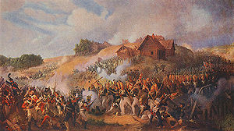
Битва при Клястицах

В этом сражении окончательно был похоронен неприятельский план наступления на Петербург. Витгенштейн принял мудрое решение, не дать возможности соединиться корпусам маршалов Удино и Макдональда, а разбить их по одиночке. Французы взяли Клястицы 18 июля. Русские части атаковали Клястицы, вышибли французов из деревни, а кавалерия Витгенштейна стала окружать корпус Удино, но он оценил сложившуюся ситуацию, и начал отступать к Полоцку. Продвижение французского корпуса на Петербург было приостановлено. В трехдневном сражении под Клястицами французы потеряли 10 тысяч человек, обозы и тысячи раненых попали в плен. Витгенштейн потерял 3 тысячи солдат. Петра Христитановича провозгласили «Спасителем Петербурга».
Кутузов в это время находился в Петербурге и назвал битву при Клястицах полной победой. «Хорошо! – сказал он своим приближенным – едва ли бы кто сделал лучше». За это ему Александр I пожаловал орден Святого Георгия – второй степени и 12 тысяч рублей пенсии, которая в случае его смерти переходила к супруге.
25 июля 1812 года в Петербурге гремели пушки. Праздничный салют оповещал жителей столицы о победе графа Витгенштейна при Клястицах, о первом успехе русского оружия в борьбе с Наполеоном. Успешные действия Витгенштейна поднимали настроение в войсках и столице. Говорили: «Пусть другие наши главнокомандующие сделают столько же, сколько успела армия под началом Витгенштейна».
После разгрома маршала Удино, у Витгенштейна была забота разбить корпус маршала Макдональда. Но на войне так же, как и в жизни происходят непредсказуемые события. Удино пополнил свой корпус войсками Сен - Сира и увеличил его до 45 тысяч, у Витгенштейна было только 20 тысяч. Началась следующая грандиозная битва за Полоцк.

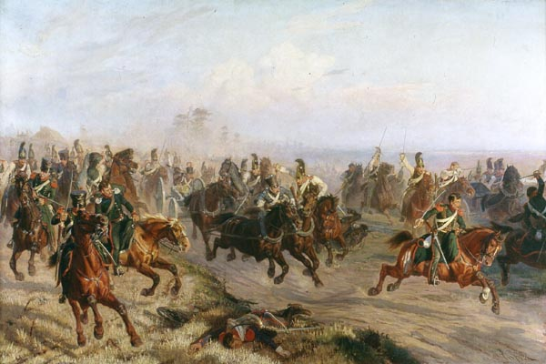
Битва за Полоцк

Русские войска шли навстречу французам, и сошлись в районе Коханово. В битве при Клястицах Витгенштейн получил ранение и отъехал в тыл на лечение. Сдал командование начальнику своего штаба армии генералу Довре. Удино переправил часть своих войск за реку Свольны и потерпел поражение от войск под командованием генерала Довре. Витгенштейн, как только узнал о сражении, забыл боль и вернулся к войскам.
В донесении государю Витгенштейн, как честный человек, приписал успех дела генералу Довре. В этой битве под Полоцком, как русские, так и французы прибегали к хитрости, вводили друг друга в заблуждение, что, якобы, они отступают. Витгенштейн все-таки начал отступление, но наносил французам ощутимые удары. В результате этой битвы обе стороны понесли одинаковые потери, по две тысячи человек.
После этих побед, Наполеон начал опасаться, что корпус Витгенштейна может зайти в тыл с севера и отрежет Великую армию от коммуникаций, и тогда он отправляет корпус генерала Сен-Сира к Полоцку на помощь Удино. Корпус Витгенштейна в начале августа атаковал под Полоцком войска маршала Удино, и заставил его отступить обратно в город. В сражении Удино был тяжело ранен и сдал командование Сен-Сиру. На следующий день войска Сен-Сира атаковали у Полоцка части Витгенштейна. Сен-Сир ввел в сражение новые силы, и заставил Витгенштейна отступить к селу Сивошино на реке Дрисса. За это Наполеон произвел генерала Сен-Сира в маршалы, а Витгенштейн получил орден Святого Александра Невского. Новоиспеченный маршал Сен – Сир имел численное преимущество, но не предпринял ни одной попытки окончательно разбить Витгенштейна и вырваться на Петербург. Он перешел к пассивной обороне.
Следующее успешное сражение произошло 10 августа на Себежской дороге к Белому, где Витгенштейн также одержал победу.
Победы Витгенштейна на начальном этапе войны были единственным успехом над французами. Имя Витгенштейна в летние месяцы 1812 года стало известно всей России, люди превозносили его подвиги.
За это время Витгенштейн пополнил свои войска до 40 тысяч человек, за счет подошедших частей Санкт-Петербургского ополчения.
После сражения под Малоярославцем «Великая армия » вынуждена была отступать по Смоленской дороге. Чтобы русские войска не смогли отрезать ей путь назад, Наполеон направил маршала Виктора, стоявшего со своим корпусом в Смоленске, на соединение с маршалом Сен-Сиром, чтобы они удержали Полоцк. Но Витгенштейн на этот раз начал наступление раньше, чем французские маршалы могли соединиться, и разбил войска Сен-Сира, а 7 октября овладел Полоцком. Витгенштейну вручили императорское послание во время сражения, которое можно было открыть лишь после взятия города. Он обнаружил там рескрипт, по которому он водится в чин полного генерала от кавалерии. Так закончилось еще одно крупное сражение времен Отечественной войны, где французские войска потерпели поражение от русских под командованием Витгенштейна.
Успехи Витгенштейна очень встревожили Наполеона. На помощь маршалу Сен-Сиру Наполеон посылает корпус маршала Виктора, и приказывает им вернуть Полоцк. Но 18-19 октября произошла еще одна битва под руководством Витгенштейна в местечке Чашники. Генерал Витгенштейн одержал убедительную победу над соединенными корпусами маршалов Сен-Сира и Виктора, которые имели численное превосходство, но понесли серьезные потери и вынуждены были отступить. На этом военные действия на Санкт-Петербургском направлении в Отечественную войну 1812 года закончились. Генерал Витгенштейн одержал грандиозные победы над опытными маршалами Наполеона: Удино, Сен-Сира и Виктора, а Макдональда вынудил поспешно отступать.

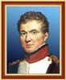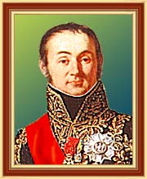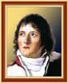
Виктор Удино Сен - Сир

Скажите, какому еще командующему удалось одержать столько блестящих побед во время Отечественной войны? Никому.
Кутузов поставил перед Витгенштейном задачу, по окружению наполеоновской армии, в районе реки Березины. Витгенштейн шел к Борисову на сближение с армией адмирала Чичагова. Но что произошло на самом деле в районе реки Березины? Наполеону удалось отвлечь внимание адмирала Чичагова в городе Борисове на юг, а сам секретно навёл мосты севернее города Борисова на реке Студянка, по которым и переправил на правый берег реки свои остатки армии. Чичагов, осознав в какое заблуждение его ввел Наполеон, безуспешно атаковал его на правом берегу реки, а на левом - Витгенштейн.
Поэтому многие историки усматривают в данной операции просчет Витгенштейна. Почему получились такие недоразумения на Березине? То ли Витгенштнейн не понял приказ Кутузова, то ли не захотел вступать в бой первым, но сам факт свершился. Витгенштейн направил свой авангард к реке Студянке, именно, здесь проходила переправа французов. За эти два дня Витгенштейн взял 13 тысяч пленных французов, забрал обоз наполеоновской армии. При переправе погибло 5 тысяч французов. Наполеон приказал убрать все трупы и побросать их в реку, чтобы русские ни видели их потери.
Основным итогом сражения на Березине явилось то, что Наполеон избежал полного разгрома в условиях значительного превосходства русских сил. Французы считают, что переправа через Березину занимает не меньшее место, чем крупнейшее Бородинское сражение, но так считают только французы. Витгенштейн упустил Наполеона на реке Березине, но зато довольствовался победой и окружением в Борисове дивизий Партуно. В плен попали пять генералов, восемь тысяч солдат и офицеров, пушки. На этом заканчиваются военные походы Витгенштейна в России.

Сражение на реке Березине
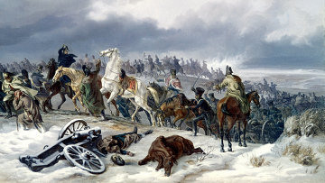

Заграничные походы
Они явились продолжением Отечественной войны 1812 года. 13 января 1813 года российские войска без боя заняли Варшаву, а в феврале вступили в Берлин. Многие, в том числе и Кутузов считали, что с изгнанием Наполеона из России война должна быть закончена и русским не стоит влезать в европейские дела. Но Александр I всегда мечтал покончить с источником агрессии Наполеона в Европе
Наполеон искал новых союзников и военные резервы после бегства из России. Русская дипломатия прилагала все усилия, чтобы лишить французского императора союзников. Витгенштейн проявил в начале заграничных походов свои блестящие дипломатические способности с Прусским генералом Иорком, и склонил Пруссию на союз с Россией. Он вёл переписку в течение двух месяцев с Иорком. Витгенштейн ему писал: «Предлагаю вам содействие моей армии для изгнания вместе с Вами жестоких угнетателей, заставивших Пруссию участвовать в безумных намерениях Наполеона. Предлагаю с Вами вместе возвратить вашему королю его власть и потом избавить Германию от ужасов варвара». Пруссия вступила в союз с Россией. В 1813 году после кратковременной передышки русские взяли Пиллоу, на Берлин путь был открыт. 20 февраля Берлин капитулировал. Прибывшего в Берлин Витгенштейна, принц Генрих встречал с большой свитой, выехав к нему навстречу за четыре версты от города. Большим авторитетом Витгенштейн пользовался в это время в Европе, как и в России.
В 1813 году в апреле умер М.И. Кутузов, и на пост главнокомандующего был назначен П.Х Витгенштейн, прославившийся победами от Клястиц до Эльбы над Наполеоном, и одержавший целый ряд побед над прославленными его маршалами.
К тому времени Наполеону удалось, за счет новой мобилизации, собрать 200 тысяч молодых солдат против 92 тысяч русско-прусской армии.
На первых этапах заграничных походов развернулась борьба за Германию, на ее территории французы стремились задержать наступление союзников и нанести им поражение. 20 апрели 1813 года главная союзная армия под командованием Витгенштейна (92 тысячи) против 150 тысячной армии французов атаковала под Лютценом корпус маршала Нея. Витгенштейн пытался разбить французские силы по частям, но Ней стойко удерживал позиции. На поле битвы присутствовали Александр I и король Пруссии Фридрих Вильгельм. Это сковывало инициативу Витгенштейна, и он потерял немало времени на согласование своих действий с ними. Тем временем со своими силами, подоспел на помощь Нею Наполеон. Он лично возглавил контр - атаку, и сумел расколоть линию союзников. Российский и прусский император дали приказ об отступлении. Наполеон преследовать не мог, так как не имел кавалерии, армия была очень молодой и утомленной. Урон союзников составил 12 тысяч, фанцузов-15 тысяч.

Битва при Лютцине

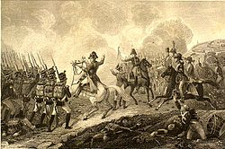

Битва при Лютцене стала первой крупной победой Наполеона в кампании 1813 года, она подняла боевой дух французской армии. Наполеон двигался на восток, за отступавшей союзной армией и 8-9 мая 1813 года дал ей сражение при Бауцене. После боя французская армия оттеснила союзников и заняла Бауцен. Витгенштейн своевременно отвел свои войска и избежал окружения, обратно сказался недостаток у французов кавалерии, что не позволило Наполеону развить успех. Несмотря на успех при Лютцене и Бауцене, тучи над Наполеоном сгущались.
В войну против Франции вступила Швеция и ее союзница Австрия. После Бауцена было заключено Пражское перемирие. Обе стороны использовали его для подтягивания резервов и подготовки к новым боям.
После неудачных сражений с Наполеоном при Лютцене и Бауцене, в армии возникло недоверие к командующему Витгенштейну, хотя итог этих сражений нельзя назвать разгромом для союзной армии. У Наполеона армия была в 2 раза больше. Союзная армия не увенчала себя лаврами побед при Лютцене и Бауцене, но французы понесли потери, больше чем союзники.
Генерал Милорадович обратился к Витгенштейну с просьбой об отставке от звания главнокомандующего. Витгенштейн вышел с просьбой к императору об освобождении его от командования армией. В своем донесении императору Александру I Вингенштейн написал: « Так как теперь прибыл к армии генерал Барклай-де-Толли, который меня гораздо старше, и у которого я всегда находился в команде, то я почту за удовольствие быть под его начальством ». Просьбу Витгенштейна удовлетворили. 25 мая 1813 года Барклай-де-Толли стал командующим союзной армии.
Барклай - де - Толли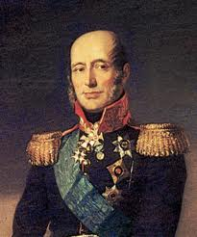
Дальнейшие военные действия Витгенштейна продолжались, ведь война еще не окончилась. Витгенштейн находился в Главной армии. До конца года он вел непрерывные бои. При Пирне вновь скрестил оружие с Сен-Сиром, взяв в плен 6 тысяч человек, в том числе и адъютанта маршала. В сражении под Лейпцигом (битва народов) Наполеон потерпел поражение. Витгенштейн, принимавший участие в этом сражении был награжден золотой саблей с надписью « За храбрость» и командирским крестом Марии-Терезии.
Направляясь к Нанси, Витгенштейн отдал солдатам достопамятный приказ: «Воины! Уже наши орлы парят далеко в пределах Франции, и устрашенный враг ищет убежища в самой внутренности собственных владений… Отмщайте обиды лишь одним врагам вашим. Солдаты! Я укажу вам путь к славе, но путь к бессмертию снищите благословением народов, нами побежденных».
В сражении при Бар-сюр-Обе 15 февраля 1814 года Витгенштейн был ранен и отправлен на лечение. Его место занял Н. Н. Раевский. Активное участие в войне возвеличило П.Х. Витгенштейна. Он пользовался во всей России и Европе огромной военной репутацией и авторитетом. Его адъютант П.И. Пестель указывал, что Витгенштейн действительно имел верный военный взгляд и замечательную храбрость. Александр Сергеевич Пушкин о нем писал:
«Хорошие стихи не так легко писать,
Как Витгенштейну французов побеждать…»

В 1815 году бегство Наполеона с острова Эльбы вновь заставило Витгенштейна вернуться на военное поприще. Он участвовал в битве при Ватерлоо.
В 1818 году был назначен командиром 2-ой Российской армии. В 1826 году получил чин генерал-фельдмаршала. И после этого поэт Василий Жуковский отметил ратные подвиги генерал-фельдмаршала и в восхищении писал о нем.

Наш Вингенштейн, вождь – герой
Петрополя спаситель,
Хвала! Он щит стране родной, Он хищных истребитель!
В 1834 году, Петр Христианович Витгенштейн был возведен в достоинство потомственного светлейшего князя.
Генерал-фельдмаршал, имевший столько титулов и наград, когда получил отставку, удалился в Каменку.

Петр Христианович Витгенштейн - преобразователь Приднестровья
Здесь Петр Христианович оставил значительный след в истории нашего Приднестровья. Живописными уголками природы, щедрым и ласковым теплом, радушием и гостеприимством народа, Приднестровская земля издавна привлекала многих выдающихся людей, чьи имена и дела прославлены в веках. Первое упоминание о посещении этих мест русским полководцем Петром Вингенштейном относится к началу ХIХ века. Так, в 1805 году Петр Христианович приобрел имение в местечке Каменка. Каменская усадьба Вингенштейнов принадлежала к самым великолепным на Подолье. Будучи талантливым полководцем, пятидесятилетний князь оказался великолепным предпринимателем. Каменка была большим захолустьем, а с Петербурга казалась краем света. Зато здесь замечательный климат, где можно выращивать виноград и производить из него коньяки не хуже французских. Не хотел генерал-фельдмаршал жить в Петербурге с его интригами, сплетнями, с военными в золотых мундирах. Князь вообще славился своей нелюбовью к придворным интригам, это качество подмечали в нем современники. А в Каменке было прекрасно: спокойствие деревни, короткая зима, долгое лето, золотистая в полуденном солнце бегущая поверхность Днестра и замечательный климат для выращивания винограда. Эти идеи Витгенштейн вынашивал давно. В 1805 году Витгенштейн оказался в Бессарабии с войском, которым командовал Кутузов. Армия маршировала через Каменку, и Витгенштейн имел возможность познакомиться с этим районом и в скором времени его приобрести. Обладая способностью вести за собой людей, Петр Христианович сумел заняться разведением виноградарства на этой земле. В 1819 году на поле возле Днестра, где не было ни одного дерева, Петр Витгенштейн построил дворец, возле которого организовал возведение виноградных террас и создание парка.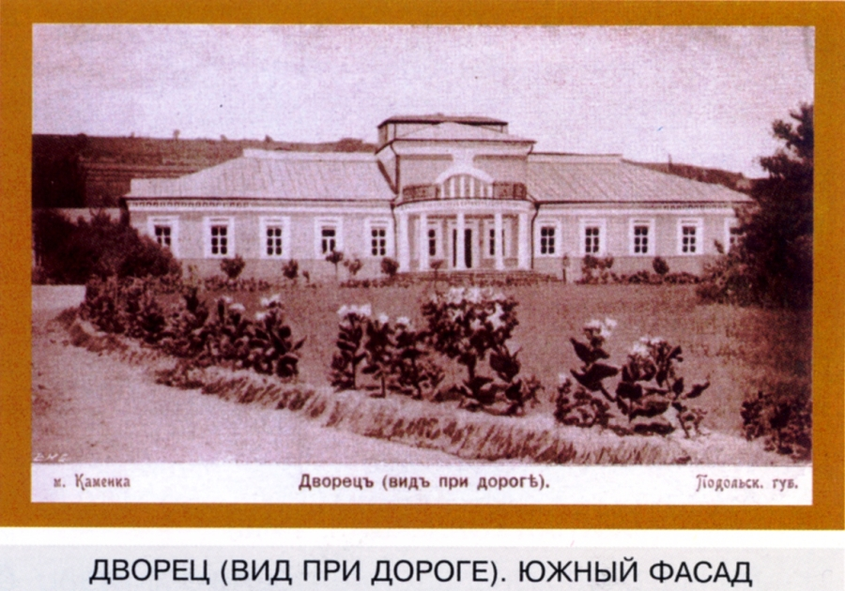

Парк в 25 десятин начинался у самой подошвы горы, украшенной террасами и росшими на них виноградниками. Витгенштейн решил использовать благоприятные условия местности, чтобы создать здесь виноградники и наладить производство превосходного вина. Под его руководством в Каменку были доставлены из Германии, Франции и других стран лозы качественных сортов винограда: Пино, Рислинг, Траминер, Альварна, Мускат, Чауш, Шасла. Успешному разведению виноградарства способствовали потомственные виноградари, приглашённые Вингенштейном из Германии. Граф наделил их землями и полевыми участками, заложенные виноградные плантации снабжали продукцией его винодельческий завод. Петр Витгенштейн своими яркими воинскими подвигами принес славу Российскому Отечеству. Но он был не только великим русским полководцем, а и создателем знаменитых террасных виноградников европейских сортов,
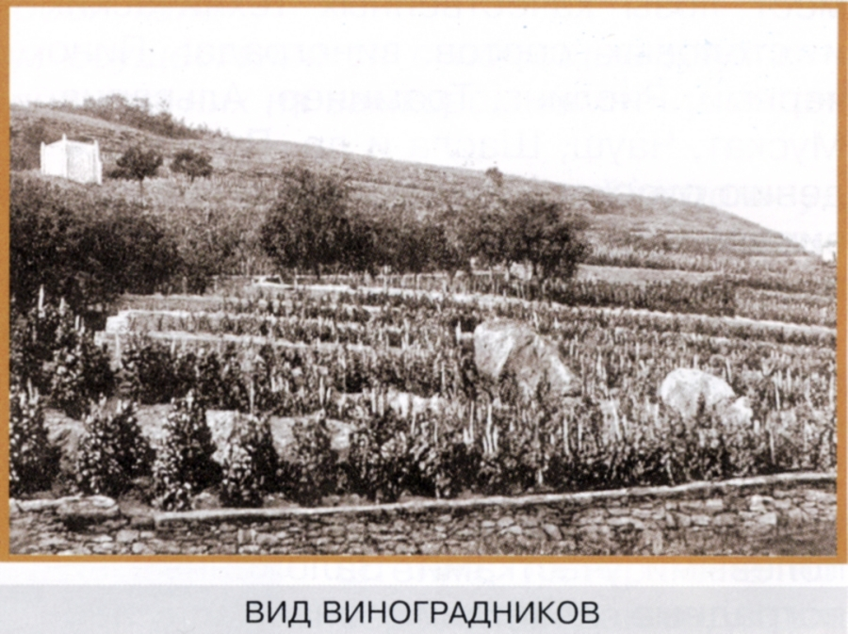

благоустроитель каменской земли, возводивший церкви и больницы, зачинатель традиции санаторного лечения с использованием уникального метода ампелотерапии – лечение виноградным соком и виноградным вином. Потомки Витгенштейна основали в Каменке военный госпиталь, на месте которого сейчас располагается санаторий. Затем построили на территории поместья курзал, что-то вроде современного санатория, к тому времени были открыты полезные свойства минеральной воды, источник которой находился прямо на территории имения князя. Сюда съезжались люди для лечения на купальный и, особенно, на виноградный сезон. Санаторий в бывшем поместье князя открыли в 1932 году, и он действует до сих пор.
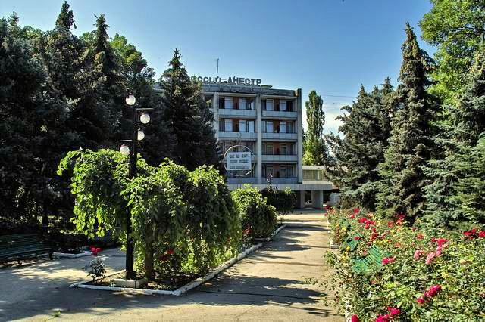
Современный санаторий « Днестр» в Каменке
На современном этапе в Каменке решили восстановить знаменитые виноградные террасы князя Петра Витгенштейна, которые вновь будут засажены столовыми и винными сортами винограда. Кроме того будут восстановлены винные подвалы, в которых планируется открыть музей Витгенштейна и дегустационный зал. Тираспольский вино - коньячный завод «КВИНТ» займется возрождением виноделия в приднестровском городе Каменка. Террасы будут засажены, именно, теми сортами винограда, которые были завезены на север Приднестровья в XIX веке.
Приднестровцы за преобразования и за много добрых дел увековечили память о знаменитом князе Витгенштейне.
25 июля 2008 года Приднестровский Республиканский банк ввел в обращение памятную серебряную монету достоинством 100 рублей, посвященную П.Х Вингенштейну. На монете крупным планом изображен генерал-фельдмаршал на фоне полуразвёрнутого свитка с изображением атаки русских войск.
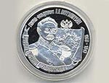Серебряная монета 100 рублей
Энергичный, целеустремлённый, разносторонний человек и талантливый виноградарь Пётр Витгенштейн исключительно близок к народу, и поэтому в честь прославленного генерал-фельдмаршала, выдающегося героя Отечественной войны 1812 года, был назван самый старый, элитный коньяк пятидесятилетней выдержки Тираспольского вино - коньячного завода «КВИНТ» (Коньяки, Вина и Напитки Тирасполя). Коньяк « Князь Витгенштейн », причислен знатоками к шедеврам коньячного искусства и был удостоен Большой Золотой Медали Международного конкурса « Золотой Грифон 2009 ».

.
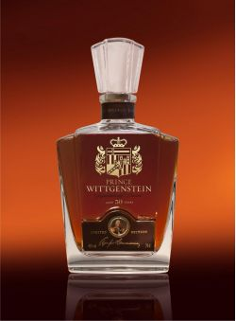Коньяк « Князь Витгенштейн»

4 октября 2011 года в Бендерской крепости состоялось сразу два торжественных события, посвященных Петру Христиановичу Вингенштейну. Витгенштейн руководил военными действиями войны 1828- 1829 годов России и Турции, сражения были за Бендерскую крепость, где он одержал победу над турками и получил от императора Николая I орден Андрея Первозванного, поэтому открытие бюста генерал-фельдмаршалу российской империи и зрелищная презентация элитного коньяка, названого его именем – « Князь Витгенштейн » проходили в Бендерской крепости.

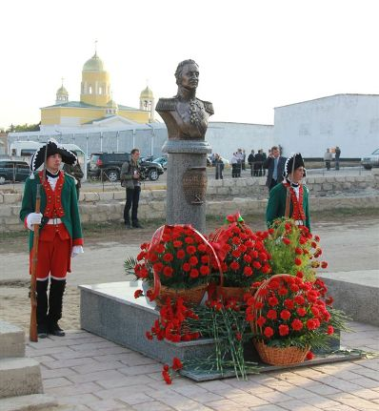
Бюст П. Х. Витгенштейну в Бендерской крепости

Артисты «Приднестровского Государственного театра имени Н. С. Аронецкой» подготовили театрализованное представление: Князь Витгенштейн на карете приезжает в Каменку, где его торжественно встречают жители Каменки.
На мероприятиях присутствовали высокие гости, но самыми почетными стали потомки светлейшего князя Петра Витгенштейна – князь Александр цу Зайн-Вингенштейн и княгиня Габриэлла, специально приехавшие на это событие из Германии. Князь Александр, ранее не бывавший в Бендерской крепости, и даже не знавший ничего о ней, остался приятно, удивлён, проделанной работой и тем, что в Приднестровье уделяют большое внимание сохранению исторического наследия. В ходе визита гости проявили интерес к виноделию и были приглашены на завод «КВИНТ». Они осмотрели территорию крупнейшего в ПМР винодельческого предприятия, посетили производственные цеха, а также музеи и знаменитые подвалы завода.
17 октября 2011 года в Каменке был открыт бюст российского полководца, фельдмаршала князя Петра Витгенштейна. Он был установлен в Каменском парке, заложенном самим князем. Право открытия бюста было предоставлено президенту ПМР И.Н. Смирнову, главе местной госадминистрации и местному историку биографу семейства Вингенштейнов Маргарите Балицкой. Президент подчеркнул, что Витгенштейн был личностью мирового масштаба – имел почетное звание защитника града Петрова, преобразователя нашего Приднестровья. На открытии присутствовали потомки Витгенштейна из Германии князь Александр цу Зайн-Вингенштейн с супругой Габриэллой.
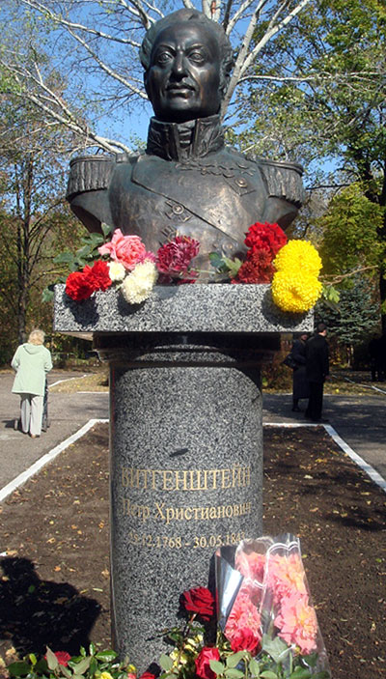
Бюст П. Х. Витгенштейну в Каменке

Для нашего края этот человек очень дорог не только как великий полководец, но и как великий преобразователь наших северных земель в районе Каменки, Рашково, Строенцы. Исследовав достижения преобразовательной деятельности по развитию хозяйства П.Х. Витгенштейна в Приднестровье, мы, убедились, что все его наследие было значительным и будет восстановлено.
Как много в истории играет личность. Если бы в наш край приехал другой барин, каких в Российской империи было немало, и не сделал бы он никаких преобразований, и осталась бы наша Каменка захудалой глухоманью и по сей день. К счастью, этого не произошло. Сегодня наша Каменка, благодаря Петру Христиановичу Витгенштейну называется «Приднестровская Швейцария». Мы любуемся красотами местной природы, удивляемся своеобразному климату и восхищаемся прекрасной здравницей - санаторием «Днестр». Сегодня весть о Каменке, как о курорте, распространяется все дальше и дальше, она уже перешагнула границы дальнего зарубежья, и её география будет расширяться. И все это благодаря одной личности П.Х. Витгенштейна.
Витгенштейн жил в Каменке, преобразовывал ее и одновременно подлечивал свои раны. Витгенштейн в сражениях получил их много, и иногда ездил на воды, когда раны давали о себе знать. Больше всего досаждало колено, пробитое пулей зимой 1814 года.
Рана с годами напоминала о себе такими болями, что князь не находил места. В 1834 году он ехал лечить эту рану в Карлсбад. И не доехал. Он тихо скончался на руках у жены, неподалеку от Лемберга. Похоронили князя в любимой Каменке, в скале под полом кирхи, которую князь сам и построил.
В заключение можно сказать, что если спросить среднестатистического россиянина и нашего жителя Приднестровья, какие основные битвы и кем были выиграны во время Отечественной войны 1812 года, то, наверное, вспомнят Смоленск, Бородино, Кутузова, Барклая-де-Толли, Багратиона, но ни Витгенштейна, не пустившего французов к Петербургу, находившемуся в очень не простом положении летом 1812 года. А ведь сражение под Клястицами было первой серьезной победой русского оружия, до этого терпевшего поражение за поражением от Наполеона и его генералов, вряд ли, кто вспомнит. И получается, что в этом отношении он, действительно, забытый герой войны 1812 года.
П. Х. Витгенштейн не забытый герой, а настоящий герой Отечественной войны 1812 года. Для этой цели вашему вниманию, я составила таблицу военных сражений П.Х. Витгенштейна. Из этой таблицы видно, что все сражения на территории России Витгенштейн выиграл с меньшим количеством солдат и орудий. Ведь так побеждал только А.В. Суворов. Эти два военных деятеля так много сделали для нашего любимого Приднестровья. Витгенштейн на севере, а Суворов на юге. Много есть общего в жизни этих людей. Не любили жить при дворах императоров, не могли и не хотели угождать. Снискали своим трудом почет и уважение солдат и многих простых людей.

Таблица сражений полководца России П.Х. Витгенштейна времён Отечественной войны

Дата | Место | Итог | Стороны | Командующие | Силы сторон | Потери
18-20 июля1812года | Деревня Клястицы | Победа русских | Россия | Генерал-П.Х.Витгенштейн | 17 тыс. солдат 84 орудия | 4 тысячи
18-20 июля1812года | Деревня Клястицы | Победа русских | Франция | Маршал Удино | 28 тыс. солдат 114 орудий | 10 тысяч убитых 3 тысячи пленных
17-18 августа 1812года | Под Полоцком | Ничейный | Россия | Генерал-П.Х.Витгенштейн | 17 тыс. солдат | 5,5 тысяч солдат
17-18 августа 1812года | Под Полоцком | Ничейный | Франция | Маршал Удино, Маршал Сен-Сир | 18 тыс. солдат | 6 тысяч солдат
18-20 октября 1812 года | Город Полоцк | Победа Русских | Россия | Генерал-П.Х.Витгенштейн | 49 тыс. солдат | 8 тысяч солдат
18-20 октября 1812 года | Город Полоцк | Победа Русских | Франция | Маршал Сен-Сир | 32 тыс. солдат | 8,5 тысяч солдат
31 октября 1812 года | Чашники | Победа Русских | Россия | Генерал-П.Х.Витгенштейн | 30 тыс. солдат | 2100 солдат
31 октября 1812 года | Чашники | Победа Русских | Франция | Маршал Виктор | 36 тыс. солдат | 1200 солдат
29 ноября | Деревня Студёнка на реке Березине | Решительная победа русских | Россия | Генерал-П.Х.Витгенштейн Адмирал Чичагов | 30 тыс. Чичагов 36 тыс. Витгенштейн | 6 тысяч солдат
29 ноября | Деревня Студёнка на реке Березине | Решительная победа русских | Франция | Император Наполеон, Маршал Удино | 40 тыс. солдат 250 орудий | 21 тысяча солдат

Исследовав военные подвиги, героя Отечественной война 1812 года генерал-фельдмаршала Петра Христиановича Витгенштейна по «Документам эпохи Отечественной войны 1812 года» в сражениях с французами, мы увидели его великий полководческий талант, стратегию и тактику военного дела, а также большой вклад в развитие военного русского искусства и приумножения славы русского оружия.
П. Х. Витгенштейн служил в рядах Российской армии 40 лет и получил много высших наград Российской империи, дважды награждался золотым оружием с надписью «За храбрость». Получал награды от Пруссии и Австро-Венгрии. Был награжден орденами Святого Георгия, Святого Владимира, получил орден Святой Анны, орден Александра Невского и высшую награду России орден Святого апостола Андрея Первозванного. В таблице показано, какими наградами был удостоен Витгенштейн.

Таблица наград П. Х. Витгенштейна
Даты награждения | Награды | Сражения
20 мая 1813 года | Орден Святого апостола Андрея Первозванного | При Лютцене
19 июля 1812 год | Орден Святого Георгия II степени | При Клястицах
24 октября 1812 года | Орден Святого Георгия III степени | При Этингене
18 октября 1812 года | Орден Святого Георгия IV степени | При Полоцке
16 ноября 1812 года | Орден Святого Владимира I степени
29 сентября 1807 года | Орден Святого Владимира III степени
12 апреля 1806 года | Орден Святой Анны I степени | За Аустерлицкое сражение
1813 год | Золотая шпага с алмазами и лаврами | За отличие при Лейпциге
19 сентября 1807 год | Золотая сабля «За храбрость» с алмазами
1794 год | Золотой крест | За взятие Праги

Награды Пруссии
1813 год | Орден Красного орла I степени
1813 год | Орден Черного орла
Награды Австро-Венгрии
1813 год | Военный орден Марии Терезии
 | Баденский орден верности | Сражение под Лейпцигом
Петр Христианович Витгенштейн, замечательная личность, которая должна быть увековечена нами, потомками в ответ на множество добрых и хороших дел, которые совершило семейство Витгенштейнов на нашей земле. В советские времена это имя почти не было известно широким кругам населения. Сейчас положение меняется, хотя, возможно, не так быстро как этого хотелось бы. О Витгенштейне написано в одном из томов трехтомной "Истории Приднестровской Молдавской Республики" и в школьном учебнике по истории родного края. Много интересных материалов о жизни Витгенштейна и членах его семьи нашла и опубликовала каменский краевед М.Е. Балицкая, в частности, в своей книге «Жемчужина Приднестровья». Думаю, что настанет время и о полководце Витгенштейне будет выпущена книга в нашей республике. Эта личность, этот персонаж нашей истории вполне заслуживает того, чтобы каждый приднестровец знал и гордился славой нашего земляка. Думается, мы должны еще очень много сделать для восстановления и укрепления исторической памяти нашего народа. Следует ввести специальные исторические передачи на радио и ТВ ПМР, а возможно и отдельный общественно-политический и культурно-исторический телеканал, должны быть соответствующие рубрики в прессе, и, конечно же, огромная роль в этом деле должна принадлежать средней школе. Из "Иванов-не-помнящих-родства" народа не получится. Гражданское общество создается только там, где социум знает и помнит свою историю.

Учитель истории МОУ « ТСШ №2 имени А. С. Пушкина» г. Тирасполь
Тидва О. И.

VI. Список литературы
- Александр I, император. Указ-обращение к войскам 5 февраля 1813.
- Андроников М.А. Проект учреждения Ордена Святой Троицы в память Отечественной войны 1812.
- Бантыш-Каминский Д.Н. 42-ой генерал-фельдмаршал, князь П.Х. Витгенштейн. М. Культура, 1991.
- Буганов А. П.Х. Вингенштейн. Преподавание истории в школе 1992 №56
- Глинка В.М. П.Х. Витгенштейн. Искусство 1981.

- Краско А.В. Забытый герой. Издательство Центрополиграф.
- Михалков Н. Словарь русских генералов, участников боевых действий против армии Наполеона Бонапарта в 1812 -1815 годах. 1996.
- Назаревский В.В. Столетие Отечественной войны 1812.
- Отечественная война 1812. Эпоха в документах, воспоминаниях, в иллюстрациях.
- Поход Наполеона в Россию и бегство его из оной.
- Москва в типографии А. Решетникова.
- Симонский П.Н. Перед войной 1812 года. Санкт-Петербург.
- Тарле Е.В. Нашествие Наполеона 1959.
- Тарле Е.В. История России с начала XVII до конца XIX века М.1986 год.
- Ушаков С.И. Деяния российских полководцев и генералов Отечественной войны. Санкт-Петербург.

Тарле Е.В Нашествие Наполеона 1959г. Стр.442
? Е.В Тарле История России с XVII начала до конца XIX века М.1986 год
? Буганов А. П.Х. Вингенштейн. Преподавание истории в школе 1992 № 56 стр.15
? Буганов А. П.Х. Вингенштейн. Преподавание истории в школе 1992 № 56 стр.16
? Буганов А. П.Х. Вингенштейн. Преподавание истории в школе 1992 № 56 стр.30
Буганов А. П.Х. Вингенштейн. Преподавание истории в школе 1992 № 56 стр.41
Буганов А. П.Х. Вингенштейн. Преподавание истории в школе 1992 № 56 стр.53

